volver al inicio

Cuarto Congreso de la Administración Pública

“Construyendo un Estado Nación para el crecimiento y la equidad”

PONENCIA:

Aportes del Programa de Extensión del INTI.

Expositor: A.G. Prof. Enrique Palmeyro

Agosto 2007

Introducción: El sistema de extensión INTI y el rol del Estado:

Tomamos como punto de partida para esta reflexión una definición del concepto: Estado. Entre las múltiples existentes adoptamos una que parece armónica con la visión que subyace a la convocatoria de este Congreso:
“Estado es la organización con mandato delegado de manera permanente por los ciudadanos de un determinado territorio para promover el Bien Común de todos los habitantes con especial énfasis en la promoción de las personas que se encuentran en peor situación”
El INTI, como organismo Estatal, cumpliendo su Misión de generación y transferencia de tecnología, procura desempeñar un rol importante en la solución del grave problema de redistribución de la riqueza y exclusión social que aquejan al país y a la región.
El sistema de extensión se ocupa particularmente de transferir los conocimientos generados en el Instituto. A continuación se procurará presentar sintéticamente sus fundamentos ( I Que entendemos por extensión) y su modalidad operativa (II Organización del Sistema de Extensión INTI).

I) Que entendemos por extensión:

Es claro que se trata de un término con múltiples aplicaciones que según su contexto admite múltiples definiciones. Aún acotándonos al contexto específico de esta reflexión (que se entiende por extensión en el INTI, hoy), también hay que reconocer diferentes posturas posibles, pero procuraremos reflexionar sobre la definición de extensión adoptada en la normativa que regula el sistema de extensión INTI (Res CD INTI 14/05 y Disp 421/06). Allí se define extensión como:

La transferencia de tecnología de apropiación colectiva
con la finalidad de elevar la calidad productiva
de un sector empresario y/o grupo social,
procurando mejorar la calidad de vida del conjunto de la población.

La definición cumple las formalidades de una definición breve, pero consideramos importante ir un poco más allá e intentar profundizar cada uno de los términos que la componen, con el objetivo de dar cuenta lo que implica, desde nuestra mirada, este modo de hacer extensión.

- Transferencia: Implica reconocer que hay algo que se entrega a otros Sin embargo la posibilidad de transferir no es unidireccional, es decir, no supone la transmisión vertical de saberes - técnicos en este caso - que llenarían de contenido a actores vacíos (como supone la lógica de la educación bancaria definida y cuestionada por el pedagogo Paulo Freire). Por el contrario, entendemos la transferencia como enseñaje (término acuñado por el psicoanalista Enrique Pichón Riviere), en tanto reciprocidad mutua de los actores en el aprendizaje, entendido éste como un proceso dinámico en donde el protagonismo es compartido, pudiendo identificar roles movibles y lógicas distintas.

- Tecnología: Entendida como los instrumentos que el ser humano construye para transformar la naturaleza, mecanismo a través del cual el hombre es, al mismo tiempo, modificado. Teniendo en cuenta el compromiso del INTI con la construcción de la equidad se fomentan especialmente las tecnologías que permiten producir de producir de manera eficiente los bienes básicos de consumo (alimentos, vestimenta y vivienda).

- Apropiación Colectiva: Una de las contracaras de la inequidad es el grave deterioro del tejido social, por ese motivo se prioriza la socialización y replicabilidad de los conocimientos en la comunidad por sobre la confidencialidad y el interés particular que supone la apropiación individual de la tecnología (Incluyendo a las PyMES).

- Calidad productiva: Se considera que un producto tiene calidad o que mejora su calidad cuando aumenta:

  - la prestación que brinda, medida por la satisfacción del objetivo que persigue el producto,
  - la vida útil,
  - la relación con el medio ambiente, medida por la probabilidad de causar un daño, sea a la seguridad de las personas o al hábitat. Esto incluye la posibilidad de reuso o de reciclado al final de la vida útil.

Teniendo en cuenta lo anterior es importante destacar que el sistema de extensión procura una mejora de la eficiencia como concepto distinto al de competitividad, en tanto este último supone una lógica de mercado en donde unos ganan a costa de otros, partiendo de distintas condiciones de posibilidad y haciendo uso, en la mayoría de los casos, de mecanismos depredadores. Se reconoce la existencia de la competencia, pero lo que se procura promover es la mejora en conjunto.

- Sector empresario: comprende a los sectores productivos (públicos y/o privados) en sus diversas escalas (de micro a pymes) que demanden asistencia en los términos definidos para la apropiación colectiva.

- Grupo social: aquellos grupos productivos - institucionalizados o no - que bregan por su inclusión social a través de la creación de puestos de trabajo dignos. Se atiende particularmente a los grupos que procuran satisfacer sus necesidades básicas por fuera de las necesidades del mercado, procurando producir lo que se necesita donde se lo necesita y no lo que mejor se paga.

- Calidad de vida del conjunto de la población: si bien puede entenderse como el objetivo indirecto de este tipo de transferencia tecnológica es, sin duda, el horizonte de la intervención, pues la finalidad de la implementación de las distintas metodologías y estrategias es mejorar la vida cotidiana de las personas, tanto de aquellas que participan de manera directa en los proyectos como de la comunidad en la cual están insertas (Esto implica, entre otros factores, cuidar el impacto ambiental).

II) Organización del sistema de extensión INTI

Para concretar esta tarea el sistema de extensión INTI se organiza a través de un Programa con una estructura matricial: con un eje temático/metodológico, un eje territorial y otro institucional.

Estas tres dimensiones se asumen respectivamente en: Sub. Programas de Extensión (lo temático/metodológico), Unidades de Extensión (lo territorial) y la Red de Apoyo al Trabajo Popular (lo institucional).

Sub Programas de Extensión (SPE): son aquellos sectores del Programa de Extensión que se estructuran a partir de una problemática determinada a resolver y desde los cuales se definen objetivos específicos, estrategias de acción y la metodología apropiada para abordar dicho tema. El común denominador es la construcción del desarrollo local y regional a partir de iniciativas concretas de transferencia de tecnología. Ellos son:

* Abastecimiento Básico Comunitario (ABC)
* Unidades Productivas Tipo (UPT)
* Cooperativas y empresas recuperadas
* Extensión a Pymes
* Cadenas de Valor Artesanal
* Asistencia en Gestión y Microfinanzas
* Convenio de Asistencia a la Comisión Administradora para el Fondo Especial de Salto Grande (CAFESG)
* Creación de Centros.

Red de Apoyo al Trabajo Popular (Red ATP): es el sector que, con la finalidad que la transferencia de tecnología de apropiación colectiva tenga el impacto adecuado, genera la vinculación con otros actores sociales presentes en el seno de la sociedad (Organizaciones de la sociedad civil, municipios, etc). Realizar estas articulaciones, generando “efectividades conducentes”, es la tarea principal del equipo a cargo de la Red de ATP. Esta articulación se concreta por un lado “formateando” la demanda de las instituciones de la Red y por otro facilitando la respuesta de los extensionistas (de sub. programas o unidades de extensión) y/o de Centros o Programas INTI.

Unidades de Extensión (UE): son aquellos sectores del Programa de Extensión que se estructuran a partir de un territorio determinado con diversas problemáticas a resolver para lo cual aplican la batería de estrategias y metodología definidas desde los Sub. Programas de Extensión u otras apropiadas.

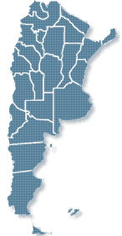
1
1
1
1
1
1
1
1
1
1
1
1
1
1
1
1
1
1
1
1
UE existentes
1
UE a crearse
UE en PTM

1
OII
PRESENCIA TERRITORIAL DEL SISTEMA DE EXTENSIÓN INTI
1
1
1
1
1
1
1
1
1
1
1
1
1
1
1
1
1
1
Centros INTI – interior -
Centros INTI a crearse – interior -
1
1
1
1
1
1
1
1
1
1
1
1
1
1
1
1
1
1
1
1
1
1
1
1
1
1
1
1
UE existentes
1
UE a crearse
UE en PTM

1
OII
1
1
1
1
1
1
1
1
1
1
1
1
1
1
1
1
1
1
1
1
1
1
1
1
1
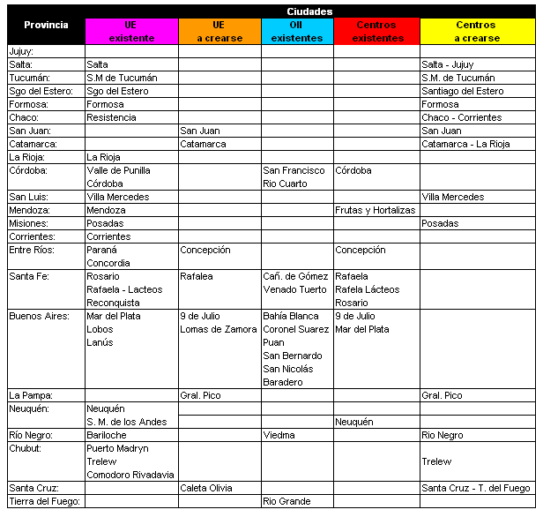

volver al inicio

Ing. Enrique Mario Martínez, “El INTI de los próximos 50 años”. pag 20.

